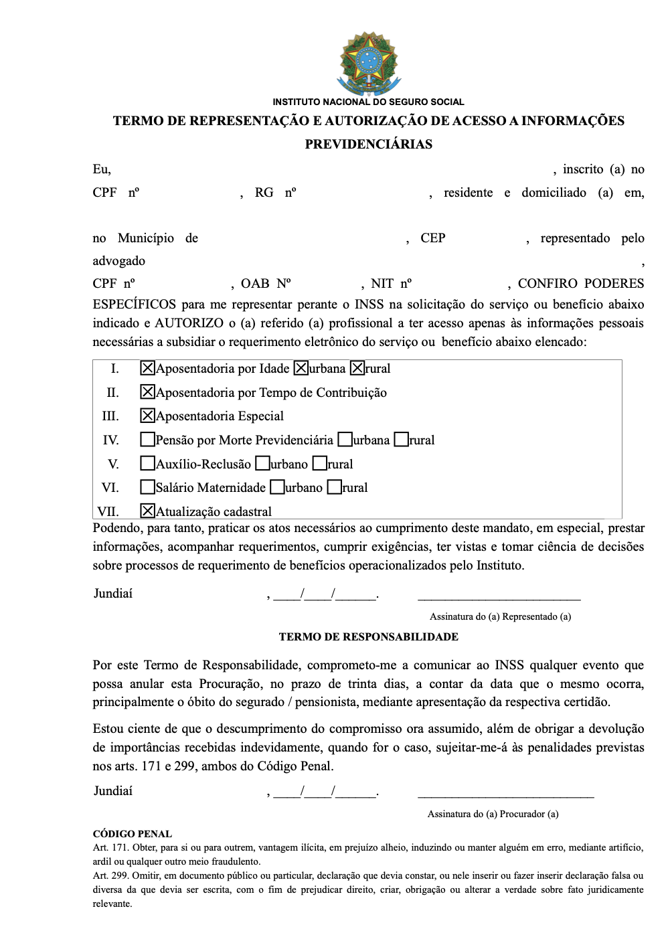

Eu, %nomecompleto%, inscrito (a) no CPF nº %numerocpf%, RG nº %numerorg%, residente e domiciliado (a) em, %enderecocompleto% no Município de %nomecidade%, CEP %numerocep%, representado pelo advogado Anderson Dias, CPF nº 168.545.458-54, OAB Nº 150.236, NIT nº 11643045002, CONFIRO PODERES ESPECÍFICOS para me representar perante o INSS na solicitação do serviço ou benefício abaixo indicado e AUTORIZO o (a) referido (a) profissional a ter acesso apenas às informações pessoais necessárias a subsidiar o requerimento eletrônico do serviço ou benefício abaixo elencado: